**工会法人资格证书网上办理指南**

**（2023** **年** **5** **月）**

**全总工会法人数据库系统已于** **2021** **年** **1** **月** **1** **日正式上** **线运行，实现了工会法人资格证书的网上办理，各基层工会** **足不出户即可完成工会法人申请登记、变更登记、注销登记** **等业务。为使基层工会负责此项工作的同志更好的了解熟知** **工会法人资格证书网上办理的途径和方法步骤，顺畅快捷的** **办理工会法人登记业务，** **山东省总工会法律工作部编制了** **《工会法人资格证书网上办理指南》，供各基层工会学习使**

**用。**

**本指南使用范围仅限发证机关为山东省总工会的各省** **产业工会、省直机关工会、大企业工会所属基层工会，以及**

**驻鲁中央企业工会。**

**办理流程图**

**基层工会**

**工作人员**



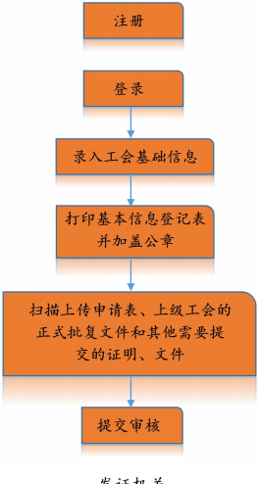**发证机关**

**工作人员**



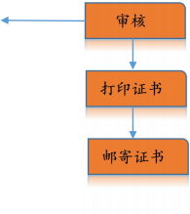

**一、办理流程**

**（一）** **系统访问**

**1.浏览器选择。系统可在谷歌浏览器、火狐浏览器、搜** **狗浏览器、IE** **浏览器及** **360** **浏览器上运行。推荐使用谷歌浏** **览器或者火狐浏览器访问系统，使用搜狗浏览器或者** **360** **浏**

**览器之前建议先将其设置为“高速** **”模式。**

**2.** **系** **统** **访** **问** **地** **址** **。** **打** **开** **浏** **览** **器** **，** **输** **入** **访** **问** **地** **址** **：** **https://<106.3.138.235>/legal_management/#/qgzgh** **或** **从** **“中华全国总工会官网”（<https://www.acftu.org/>）-“业** **务系统** **”里第二个“工会法人数据库系统** **”进入，然后选择**

**“工会法人网上办证平台** **”，如下图所示** **：**

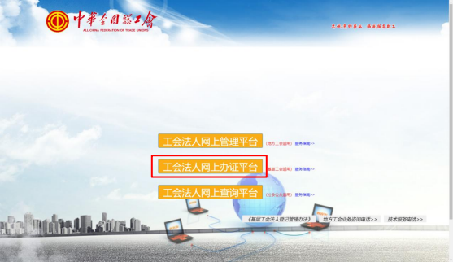

**首次登录的基层工会要先注册账号。**

**3.注册登录。点击页面上的注册按钮进行注册（已有账**

**户跳过此步骤），如下图所示：**

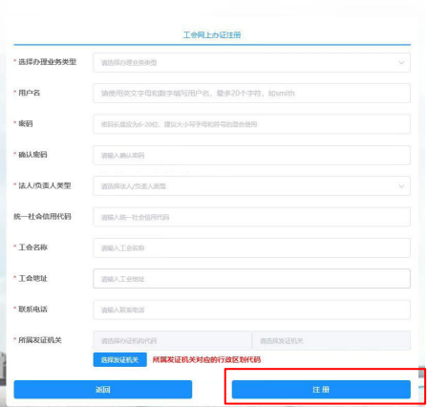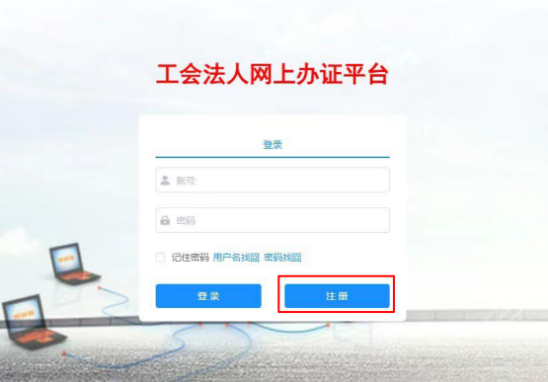

**在注册页面按要求填写信息（发证机关处填：370800，**

**济宁市总工会）后，点击下方注册按钮完成注册，如下图所**

**示：**

**已经取得统一社会信用代码的基层工会，在首次注册时，** **必须要填写** **18** **位统一社会信用代码。注册成功后自动跳转** **到登录页面，输入设定的用户名和密码以及验证码，点击登**

**录按钮，如下图所示：**

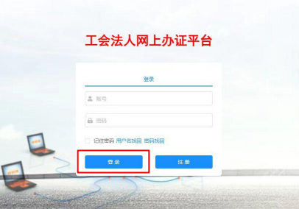

**登录成功后，会跳转到首页页面，点击菜单网上办证出** **现申请登记、变更/到期换证、注销登记、遗失补证、业务** **状态查询、申请记录查询、用户信息管理等业务选项，如下**

**图所示：**

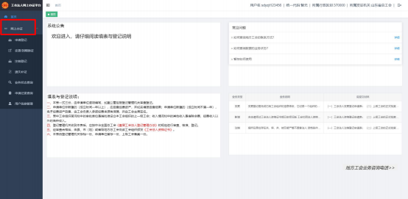

**（二）业务申办**

**工会法人网上办证平台支持“** **申请登记（新增）”、“变** **更/到期换证** **”、“注销登记** **”、“遗失补证** **”业务的网上申请** **办理，基层工会根据实际情况选择要办理的业务。各业务操** **作步骤一致，只是填写的信息项不同，以下以“申请登记（新**

**增）”举例说明。**

**1.** **申请登记。针对尚未申请统一社会信用代码的基层工** **会，点击菜单网上办证-** **申请登记，进入“** **申请登记** **”页面，**

**如下图所示：**

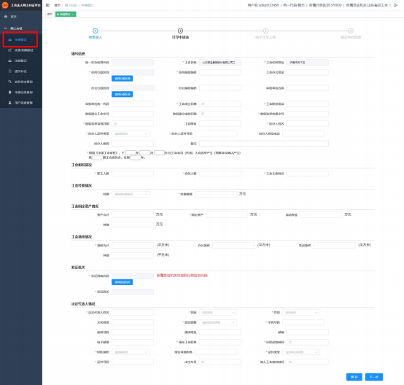

**根据实际情况补充基层工会信息后，点击“下一步** **”按**

**钮进入申请表打印界面，如图所示：**

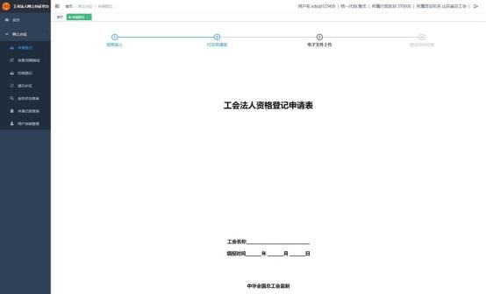

**核对信息无误后，点击“打印** **”按钮打印申请表，如信** **息有误可点击“上一步** **”返回“信息录入** **”页面。** **申请表打** **印完成后，可点击“下一步** **”进入“** **电子文件上传** **”页面，**

**如下图所示：**

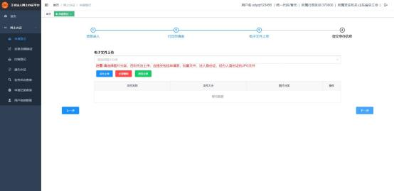

**点击“** **点击上传** **”按钮选择需要上传的电子文件（格式**

**为** **JPG** **且单张不超过** **1MB），上传完成后点击“下一步** **”进入**

**“提交申办信息** **”页面，如下图所示：**

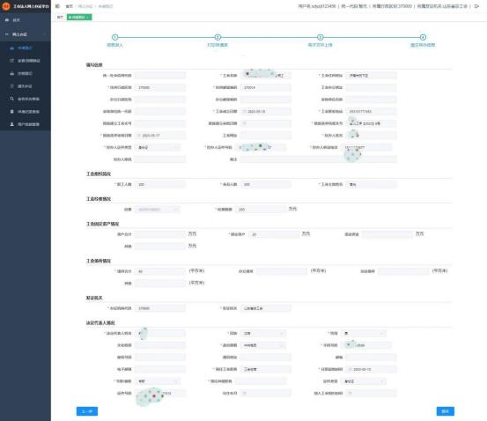

**再次核对填写的信息是否准确无误，核对完成后点击** **“提交** **”按钮提交发证机关进行审核，如有问题可点击“上**

**一步** **”进行修改处理。**

**2.业务状态查询。点击网上办证-业务状态查询，右边** **显示业务办理记录，点击详情，可查看业务详细信息，如下**

**图所示：**

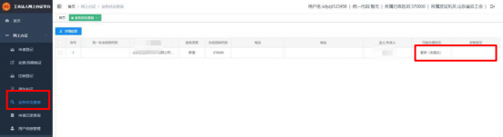

**3.** **申请记录查询。对已经办理完成网上办证业务的基层工会，可查询申请记录。点击网上办证-** **申请记录查询，右边申请记录，点击详情，可查看详细信息。**

**4.用户注销。因注册用户时填写信息有误等原因造成无法办理业务的情况，可使用“用户信息管理** **”功能将当前用户注销，重新进行注册用户办理业务。**

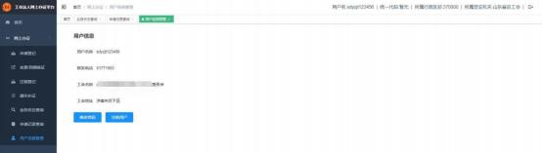

**（三）邮寄材料**

**基层工会网上提交审核，查询业务状态为已通过后，向**

**发证机关邮寄纸质材料，分别为：**

**1.** **申请登记**

**1.1** **申请登记表（原件一式三份，需基层及上级工会盖** **章，上级工会只指市总工会直属的市产业工会、大企业工会及市直机关工会，此要求仅限发证机关为市总工会时）**

**1.2** **成立工会的批复复印件一份；**

**1.3** **选举结果的批复复印件一份；**

**1.4** **工会主席和经办人身份证复印件各一份。**

**2.法定代表人或工会名称变更登记**

**2.1** **申请登记表、变更登记表（原件一式三份)；**

**2.2** **选举结果/名称变更的批复复印件一份；**

**2.3** **之前办理的法人资格证书原件；**

**2.4** **工会主席和经办人身份证复印件各一份。**

**3.到期换发证书**

**3.1** **补（换）领申请表（原件一式三份)；**

**3.2** **工会法人存续证明材料：工会会费收缴和上缴情况**

**证明、选举结果的批复复印件；**

**3.3** **之前办理的法人资格证书原件；**

**3.4** **工会主席和经办人身份证复印件各一份。**

**4.注销登记**

**4.1** **注销登记表（原件一式三份）；**

**4.2** **上级工会同意撤销的文件或上级工会备案撤销的文**

**件；**

**4.3** **上级工会对该基层工会经费、资产清理及债务债权**

**完结的证明；**

**4.4** **之前办理的法人资格证书原件；**

**4.5** **工会主席和经办人身份证复印件各一份。。**

**5.证书遗失登记**

**5.1** **一个月内在报刊上发布公告：声明遗失证书作废，** **并注明遗失主体、遗失时间、证书名称及编号等详细内容，**

**以防证书被他人盗用或冒用而带来重大损失；**

**5.2** **提交补领申请表；**

**5.3** **提交遗失公告和说明；**

**5.4** **工会主席和经办人身份证复印件各一份。**

**二、业务咨询**

**业务受理部门：济宁市总工会法律工作部；**

**业务咨询电话：0537-2603603；**

**地址（资料邮寄）：济宁市太白湖新区省运会指挥中心F0503工会法律工作部。**